ASVenezia, Consiglio dei X, Deliberazioni Miste, reg. (2.6.1480-2812.1482), pag. 326

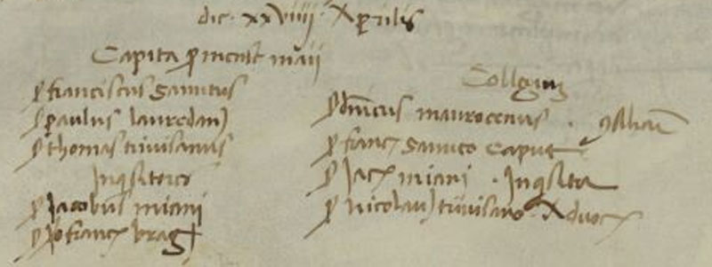

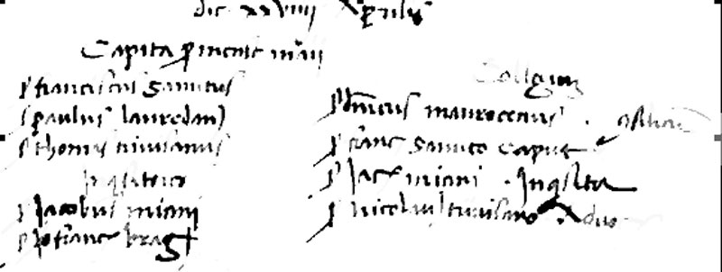

29.4.1482
MCCCCLXXXII, die XXVIIII Aprilis

Capita prro mense Aprilis
Ser Franciscus Sanutus, ser Paulus Lauredanus, ser Thomas Trivisanus

Inquisitores

Ser Jacobus Miani, ser Hohannes Franciscus Bragadino

Collegium
Ser Dominicus Mauroceno, consiliarius,
ser Franciscus Sanutus, caput,
ser Jacobus Miani, inquisitor
ser Nicolaus Travisano, advocator.

